Nabídka NAB-22-293



Dodavatel: Odběratel:

**PROFIMEDIA s.r.o. Základní škola a**

**Mateřská škola**

třída Spojenců 550/18 **Votice, příspěvková**

746 01 Opava-Předměstí **organizace**

Česká republika

Pražská 235

IČO: 41032098

25901 Votice

DIČ: CZ41032098

Česká republika

IČO: 71294520

Kontaktní osoba:

Roman Vyhnánek

+420 606 064 120

r.vyhnanek@profimedia-cz.cz

|  |  |
| --- | --- |
| Vystaveno: | 7.10.2022 |

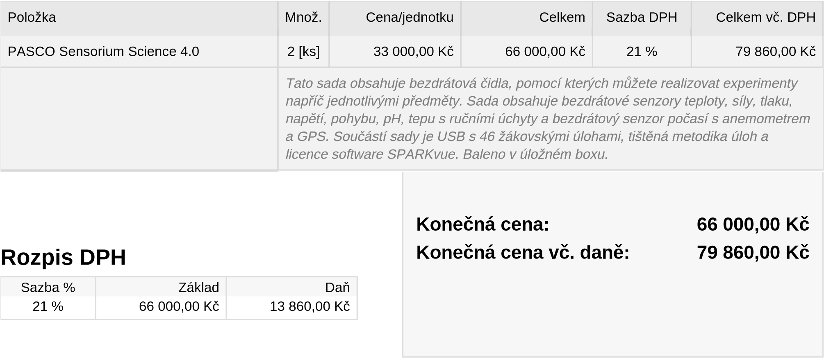

Stránka 1